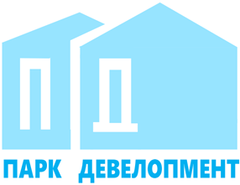
Общество с ограниченной ответственностью
«Парк Девелопмент»
Адрес места нахождения: 354340, Краснодарский край, г.о. город-курорт Сочи,
г. Сочи, пр-кт Континентальный д. 6, офис 6
ОГРН 1212300001341, ИНН 2367017468/КПП 236701001

Участникам закупки

УВЕДОМЛЕНИЕ ОБ ОТМЕНЕ РЕДУКЦИОНА В ЭЛЕКТРОННОЙ ФОРМЕ

ЛОТ 251-23 ОРЭФ «Поставка электро-технических материалов для зданий Гостиницы, Конференц-цента, Апартаментов А и Б для нужд Объекта первая очередь - Гостиничный комплекс категории 5 звезд с апартаментами, в том числе Гостиница и Конференц-Центр, Апартаменты блок А, Апартаменты блок Б, Ресторан, Хозяйственный корпус А»
Настоящим ООО «Парк Девелопмент» уведомляет об отмене редукциона в электронной форме, в связи с внесением изменений в ч. 5 закупочной документации «Техническая часть».

